07.10.2021 Учебная группа 2ТЭМ, 1-я пара

Преподаватель Иванова Наталия Викторовна
ОГСЭ.03 Иностранный язык (английский)

Тема: Столица Канады и другие города. Достопримечательности. Короткие переписки.
Цель занятия:
образовательная: развитие монологических умений по теме “ Столица Канады и другие города. Достопримечательности”; совершенствование умений аудирования с извлечением специальной информации; совершенствование умений информативного чтения с извлечением специальной информации.
развивающая: развитие способности логически правильно и грамотно излагать свои мысли по теме; развитие способности анализировать предъявленный материал, выражать свое мнение по предложенной теме; развитие творческих способностей учащихся и их эстетического вкуса.
воспитательная: воспитание уважения к культурному наследию Канады.
Задачи занятия: увеличение объема знаний страноведческого характера в рамках предъявленной темы.
Мотивация: Today we are going to make our trip to one of the most wonderful and unique countries in the world, the country with a rich history, the country of beautiful landscapes and lake districts, the country of ten provinces and three northern territories. The name of this country is CANADA!
Задание студентам:

- Познакомиться со страноведческим материалом https://youtu.be/1lfQtYPH0hQ
- Описать основные города Канады (140 слов)
- Выполнить 3 задания в тетради.
- Пройти тестовое задание «Сможете ли вы получить гражданство канады?» https://magazine.skyeng.ru/test-smogli-by-vy-poluchit-grazhdanstvo-kanady/
Фотографию с выполненным заданием прислать на электронный адрес atata17@yandex.ru в срок до 08.00 08.10.2021 г.

План:
- Аудирование.
- Страноведческий материал

Работа с заданиями.
Литература:
- Буренина JI.C. Учебник английского языка. - М.: Высшая школа, 1978. - 127 экз.
- Парахина А.С. Учебник английского языка. - М.: Высшая школа, 1987. - 55 экз.

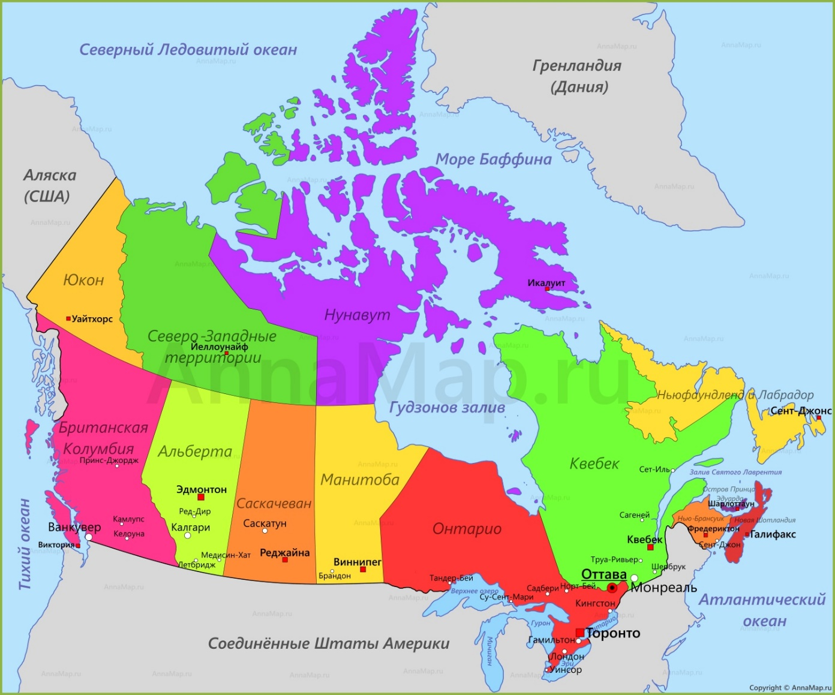
Задание 1 Ответить на вопросы в тетради используя карту.

Let's see what you know about Canada
- Where is the country situated?
- What is the origin of the name “Canada”?
- What is Canada washed by?
- What country does Canada border on in the south?
- What do you know about the climate of this country?
- Geographically Canada can be divided into five regions. What is the largest region of Canada?
- What rivers in Canada do you know?
- What are Canada’s national languages?
- What leaf is on the Canadian flag?
- What is the Canadian national anthem called?
- How many provinces and territories are there in Canada?
Задание 2
Заполните карточку, используйте презентацию https://docs.google.com/presentation/d/1YD16tFNUwAoIE0IbGgx8SI6anYul9Jzk/edit?usp=sharing&ouid=105690320400240250622&rtpof=true&sd=true
Provinces and territories of Canada
Province. Name. | Provincial Capital | Provincial Symbols | Other facts
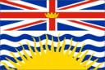
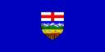
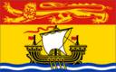
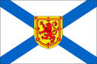
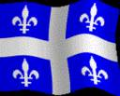
Trillium loon
white lily snowy owl
mayflower osprey blue jay
common lady’s slipper purple violet chickadee
crocus grey owl
lily sharp-tailed grouse
wild rose great horned owl big horned sheep
Pacific dogwood blue-black Stellar’s jay

Задание 3 Создать рекламный проспект посещения одного из популярных городов Канады (использовать материал из фильма).
Образец проспекта

WELCOME TO CANADA!!!

- Planning a week of unforgettable adventures? Choose ….
- …… is (are) waiting for you!
- ……is a great place for active people!
- Would you like to spend your money more carefully this year and to get the most out of your holidays? Then – Canada is waiting for you! You’ll get the best of your holidays if you visit ……..
- It would be interesting to…..
- You would enjoy +.Ving……
- Don’t miss your chance to visit …..
- “You may travel the world over but you will find nothing more beautiful than …….
- The more Niagara Falls tourist attraction sites you visit, the more you enjoy the place!
- There is only one way to fully appreciate the wonders of Niagara Falls and it is to see it face-to-face.
- The Niagara Falls is a favorite tourist destination for nature lovers, family, couples, groups of friends. The more Niagara Falls tourist attraction sites you visit, the more you enjoy the place!
- The Niagara Falls looks very magnificent at night when it is lit with various combinations of colored lights. This is one of the best Niagara Falls tourist attractions.
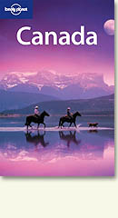
- Skylon Tower – is an ideal place for people who love to take photographs of spectacular views.

The sooner you decided the better!

